Aluno: Gustavo Simas da Silva e Pedro Paulo Santos Gomes da Silva

Matrícula: 16101076 e 16105771  Data: 09/11/2020

**PROJETO V5**

**Análise**

**apartado e)**

Os resultados de área, atraso e potência obtidos a partir de síntese usando a tecnologia Synopsys 90nm é apresentado a seguir:

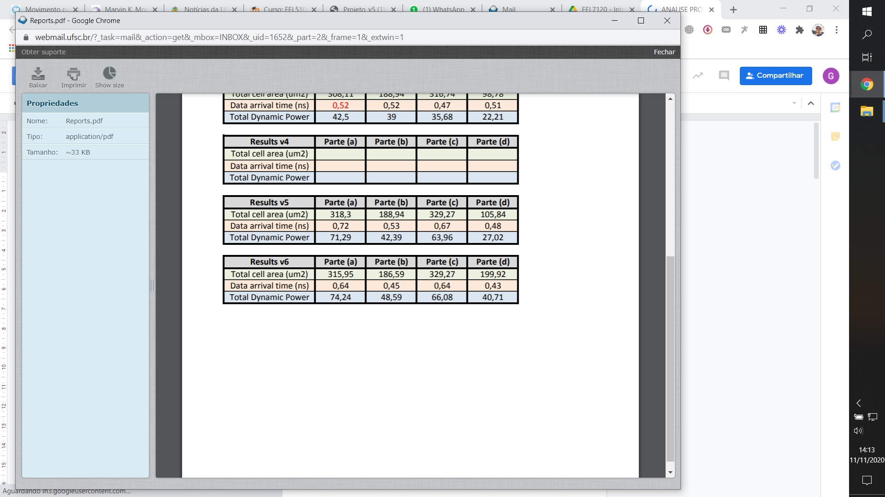

Verificam-se as diferentes formas de implementação da operação pelos itens:

1. **Modo “Normal”:** a implementação normal/padrão segue com a utilização de um multiplexador 4:1 e somador 8 bits (8 Full-Adders). Sendo assim, esta implementação básica acaba por resultar em grande ocupação de área (318um²), além de não aproveitar de condições específicas das entradas para reduzir atraso. Com isso, este modo “normal” apresenta maior área, maior atraso e maior potência dinâmica dissipada.
2. **Modo sem multiplexador ou portas lógicas:** o modo sem multiplexador ou portas lógicas aproveita de condições específicas das constantes a serem somadas, utilizando alguns bits determinados na word da constante para usá-las como o que seria o seletor “S” do multiplexador. Este fato reduz consideravelmente (quase pela metade) a área total da célula (188um²), além de, consequentemente ao usar menos elementos no sistema, minimizar o impacto em potência e reduzir o caminho crítico para o atraso.
3. **Modo normal com operador “+”:** Este tipo de implementação faz uso de biblioteca aritmética IEEE incorporada ao software de simulação, dessa forma, o próprio software aplica otimizações em atraso, porém não otimiza a área. Assim, temos uma redução no atraso (em comparação com o modo normal) e também na potência, porém temos área total da célula mais elevada, devido justamente ao uso do operador “+” do VHDL que, por ser uma função genérica(que trabalha com vetores *Unsigned,* *Signed* e *Integer*, por exemplo) necessita de um área maior para poder garantir essa genericidade.
4. **Modo sem multiplexador ou portas lógicas com operador “+”:** Finalmente, este modo de implementação, faz uso do modo b) em conjunto com a biblioteca aritmética IEEE citada anteriormente. Sendo assim, temos otimização em todos os aspectos, área, atraso e potência.